技术交底书
发明名称 | 一种基于数据形态的推荐接口效果分析方法 |  | 案号
关键词 | 数据形态 推荐接口 效果分析
专利方案是否已在公司产品上应用 |  | 否 是 ： （产品名称）
专利方案是否即将在公司产品上应用 |  | 否 是 ： （产品名称）
备注

发明人姓名 | （第一发明人） | （第二发明人） | （第三发明人）
工号 | H00217
入职时间 | 2015.9
座机 | 712217
手机 | 18658863627
邮箱 | jinbin@weidian.com
所属项目组 | 杭州技术部 - 质量保证部
部门主管 | 潘国昌
奖金比例 | 100%
第一发明人身份证号 |  | 331082198703060033

  - 发明名称：
一种基于数据形态的推荐接口效果分析方法

  - 详细介绍技术背景,并描述已有的与本发明最相近似的实现方案
推荐接口的测试中，我们一般分为两种：
1. 推荐功能的测试。通过接口测试的设计，保证推荐逻辑的正确性。比如，如果要求推荐的商品价格小于100，我们会设计测试代码去检测输出的商品价格是否符合预期。
2. 推荐效果的评测。通过人工查看推荐接口产出的结果，来判断推荐的产出是否优质。比如推荐结果为商品，我们去查看商品与用户本身的相关性，商品本身的质量（标题是否完整，图片是否清晰，商品描述是否真实可信），来判断推荐的效果是否符合要求。

  - 现有技术的缺点是什么？
现有的测试方案，从功能和效果上来说，是完备的。但忽略了一个方向，那就是基于整体数据形态的验证。
比如，假设推荐接口产出的结果分为三类，A类是用户喜欢的商品，B类是与用户信息相关的商品，C类是系统推荐的优质商品，A、B、C三类商品的比例会根据不同用户动态进行配置。
但是，当针对某一部分用户时，推荐接口只推荐了A类商品，尽管从功能和效果上看，这些商品也都满足要求。但从数据形态上看，100%的A类，0%B类，0%C类，这样的比例可能意味着推荐系统在处理这部分用户时存在不合理的地方，导致B类和C类商品完全无法推荐出来。
本技术方案基于数据形态方面的推荐结果分析方法，就可以发现这类数据形态上存在问题的推荐产出。

  - 本发明技术方案的详细阐述，应该结合流程图、原理框图、电路图、时序图进行说明

首先，我们要对推荐结果进行预期的分析，将其划分为几大类，比如Z1，Z2，Z3等等。
然后，我们将每一类与返回的特征进行关联。比如，Z1代表用户收藏过的商品，返回字段里有一个flag字段，"00"代表这个商品是用户收藏过的，那么Z1的特征就是：返回结果flag = "00"。
接着，我们导入一批用户数据，通过接口依次校验每个用户返回的数据可以归到哪一类（Z1，Z2，Z3）。
最后，统计Z1，Z2，Z3三类用户的比例，判断比例是否合理。

具体流程图如下：
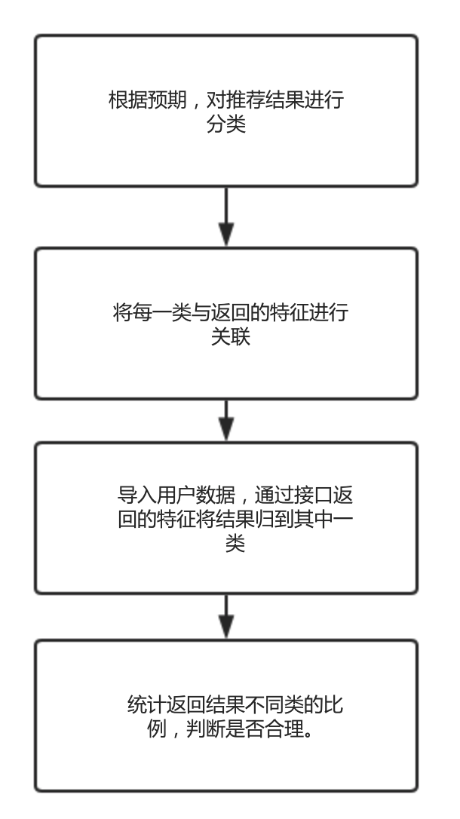
具体的，每一步骤的实现方式根据实际情况可以有不同形式。
比如在第二步，判断分类的特征，特征可能无法直接从返回字段里读取，我们可能会借助第三方系统，比如搜索引擎，商品系统等，根据返回的商品id去查更多的信息进行判断。
比如在第三步，我们必须保证导入的用户数据是真实且没有被事先筛选过的，否则得出的结果分类无法代表整体用户返回结果的数据形态。
本发明技术方案带来的有益效果：
通过本发明实施例提供的方法，可以极大保证推荐结果的可靠性。

  - 本发明的关键点和欲保护点是什么？
本发明提供的技术方案，通过采用本发明中的方法，可以对推荐接口返回的结果进行整体数据形态上的校验，保证推荐结果在数据形态上的类型比例合理。

  - 与第4条所属的最好的现有技术相比，本发明有何优点
采用了数据形态校验的思路，能够从整体形态上对推荐结果进行分析，拓展了推荐测试的深度和有效性。

  - 本发明是否经过实验、模拟、使用而证明可行，结果如何？
是

  - 其他有助于专利代理人理解本技术的资料
无

